**План урока**

**Урок № \_\_\_\_\_\_**

# Предмет: математика

**Дата проведения**:.29.01.2024 год.

**Группа №** 1-6

**Преподаватель:** Хизриева Н.А.

**Тема урока: «Приближенные вычисления»**

1. Сложите почленно неравенства

а) hello_html_m3c51844a.jpg; б) hello_html_m170496c6.jpg.

2. Округлите до сотых число:

а) 6,113; в) 1,407; д) 2,5013;

б) 0,318; г) 10,275; е) 11,096.

3. Сократите дробь: 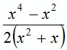.

**3. Изучение новой темыс использованием презентации**:

3.1. Приближенные вычисления. Рассказ преподавателя с использованием презентации. Краткая запись в тетрадь.

1. При решении практических задач часто приходится иметь дело с *приближенными значениями различных величин*.

2. Привести примеры из жизни, где используются точные и приближенные величины.

3. Если известно точное и приближенное значение величины, то полезно знать, на сколько приближенное значение отличается от точного, т. е. какова погрешность приближения.

4. Модуль (абсолютная величина) разности между значениями величины и ее приближенным значением называют *абсолютной погрешностью приближения*.

5. Обозначим точное значение величины буквой *х*, а приближенное – буквой *а*. Тогда погрешность приближения равна hello_html_m5f1be26c.jpg.

**Приближенные вычисления.**

Погрешностью приближенного значения а числа х называется разность х-а между числом х и этим приближенным значением а. Обозначается .

Абсолютной погрешностью приближенного значения а числа х называется модуль погрешности этого приближения: .

Относительной погрешностью приближенного значения а числа х (а≠0, х≠0) называется отношение абсолютной погрешности этого приближения к модулю числа а. .

Пример 1. Приближение числа 3,24 равно 3,2. Вычислить абсолютную и относительную погрешности приближения.

Решение: Абсолютная погрешность равна |3,24-3,2|=0,04. Относительная погрешность равна 

Пример 2 (на доске вместе). Известно приближение числа 6,45: а) 6,4; б) 6,5. Вычислите абсолютную и относительную погрешности каждого приближения.

**Округление чисел.**

Пример. Округлить число 7,40952 последовательно до единиц, десятых долей, сотых долей, тысячных долей.

**4. Закрепление материала:**

4.1. № 5.1-5.5, 5.13-5.15, 5.22,

4.2. Задания на слайдах.

1) 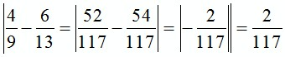;

3) 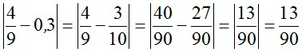.

№ **1** (1, 3).

1) hello_html_m4e145955.jpg;

3) 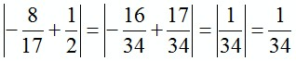.

№ 2 (1; 3).

1) hello_html_m211ba725.jpg;

3) hello_html_4be36fe2.jpg. Ответ: hello_html_mf7d20fb.jpg.

№ **3**

**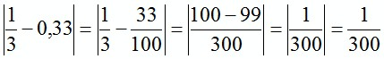,**

hello_html_m5189da8d.jpg. Ответ: верно.

**6. Домашнее задание**: hello_html_7382b345.jpg

naida.khizriyeva.00@mail.ru

Указать дату, Ф.И.О и группу

**План урока**

**Урок № \_\_\_\_\_\_**

# Предмет: математика

**Дата проведения**:.30.01.2024 год.

**Группа №** 1-6

**Преподаватель:** Хизриева Н.А.

**Тема урока:** Выполнение упражнений на нахождение производных.

№1 заполнить таблицу производных.

|  |  |  |  |  |  |  |  |  |
| --- | --- | --- | --- | --- | --- | --- | --- | --- |
| f(x) | 2x+3 | 4 - | x | 2x |  |  |  | cos 3x |
| f ΄ (x) |  |  |  |  |  |  |  |  |

а) что такое производная?

б) какие смыслы производной существуют?

в) что такое производная с геометрической точки зрения?

г) что значит продифференцировать?

д) что такое критические точки?

е) какую формулу имеет уравнение касательной?

Учащиеся сами определяют, задания какого уровня они будут решать.

***УЧЕБНЫЙ ЭЛЕМЕНТ №5***

***Указания***: Прочитайте пояснения и выполните задания.

**Пример 1.** Решить уравнение *f `(x)* = *0*, если *f (x) = x3 – 4,5x + 12х*

*Решение. Найдем производную функции*

*f `(x) = 3x2 - 9x +12.*

*Тогда f `(x) = 0, если 3x2 - 9x +12 = 0,*

*x2 – 3x +4 = 0,*

*x*1*= -1, x*2*= 4*

*Ответ: -1; 4*

**Пример 2.**Решить неравенство *f `(x)* > *0*, если *f (x) = 2х – 5х2.*

*Решение. Найдем производную функции f `(x) = 2 - 10х*

*Тогда  f `(x) > 0, если  2 - 10х > 0,*

*10х < 2,*

*х < 0,2.*

*Ответ:* (-∞; 0,2).

Задания: Найти производную:

*1 уровень.* 1*)* 1. y=4x2  2. y=cos3x 3. y=4x2+4. y=x2+3sinx

2)f(x)=(1+2x)(2x-1), f `(-2)-?

*2 уровень*. 1) 1. y= 2. y = 3.y=

2) ** (x)=7+x, `(8)-?**

*Дополнительное задание:* При каком значении b прямая **у=3x+b,** является касательной к графику **у = 2 - 5x +1**

**Вычислить.**

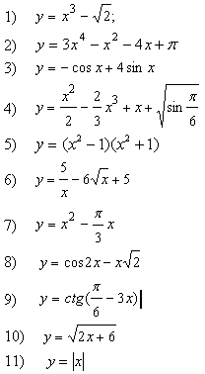

**6. Задание на дом** – подготовка к контрольной работе.

naida.khizriyeva.00@mail.ru

Указать дату, Ф.И.О и группу

**План урока**

**Урок № \_\_\_\_\_\_**

# Предмет: математика

**Дата проведения**:.30.01.2024 год.

**Группа №** 1-6

**Преподаватель:** Хизриева Н.А.

**Тема урока:** Вершины, ребра, грани многогранника

**Многогранник** – геометрическое тело, ограниченное конечным числом плоских многоугольников.

**Грани многогранника** – многоугольники, ограничивающие многогранники.

**Ребра многогранника** – стороны граней многогранника.

**Вершины многогранника** – концы ребер многогранника (вершины граней многогранника).

**Диагональ многогранника** – отрезок, соединяющий две вершины, не принадлежащие одной грани.

**Выпуклый многогранник** – многогранник, расположенный по одну сторону от плоскости его любой грани.

**Невыпуклый многогранник** – многогранник, у которого найдется по крайней мере одна грань такая, что плоскость, проведенная через эту грань, делит данный многогранник на две или более частей.

**Понятие многогранника**

К определению понятия многогранника существует два подхода. Проведем аналогию с понятием многоугольника. Напомним, что в планиметрии под многоугольником мы понимали замкнутую линию без самопересечений, составленную из отрезков (рис. 1а). Также многоугольник можно рассматривать как часть плоскости, ограниченную этой линией, включая ее саму (рис. 1б). При изучении тел в пространстве мы будем пользоваться вторым толкованием понятия многоугольник. Так, любой многоугольник в пространстве есть плоская поверхность.

Б)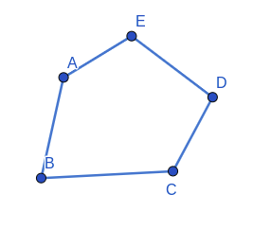

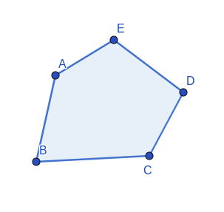

Рисунок 1 – разные подходы к определению многоугольника

По аналогии с первым толкованием понятия многоугольника рассматривается следующее толкование понятия многогранника. Многогранник - поверхность, составленная из многоугольников и ограничивающая некоторое геометрическое тело. В данной трактовке многогранник можно называть еще многогранной поверхностью.

Вторая трактовка понятия определяет многогранник как геометрическое тело, ограниченное конечным числом плоских многоугольников.

В дальнейшем, мы будем использовать вторую трактовку понятия многогранника.

**Примеры многогранников**

Уже известные вам тетраэдр и параллелепипед являются многогранниками. Потому что они являются геометрическими телами, ограниченные конечным числом плоских многоугольников. Еще один пример многогранника — октаэдр (рис. 2)

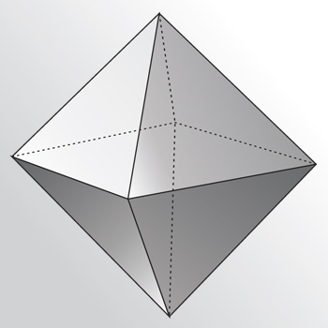

Рисунок 2 – изображение октаэдра

**Элементы многогранника**

Многоугольники, ограничивающие многогранник, называются его**гранями.**Так, у тетраэдра и октаэдра гранями являются треугольники. У тетраэдра 4 грани, отсюда и его название от греч. τετρά-εδρον — четырёхгранник. У октаэдра 8 граней, а от греческого οκτάεδρον от οκτώ «восемь» + έδρα «основание».

Стороны граней называются **ребрами**, а концы ребер — вершинамимногогранника. Отрезок, соединяющий две вершины, не принадлежащие одной грани, называется **диагональю**многогранника.

**Виды многогранников**

Многогранник называется**выпуклым**, если он расположен по одну сторону от плоскости каждой его грани. В остальных случаях многогранник называется **невыпуклым**(рис.3)**.**

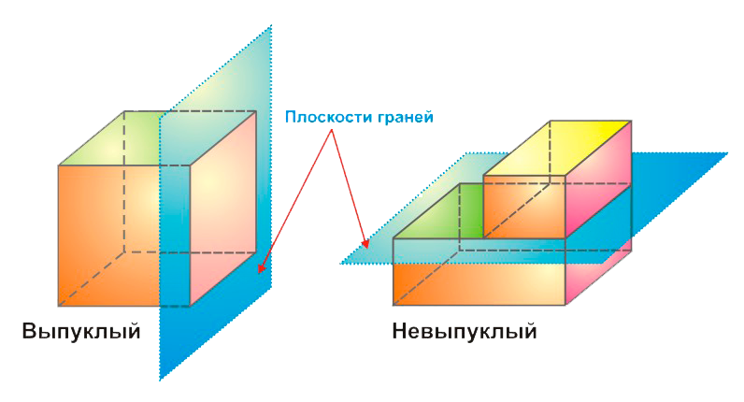

Рисунок 3 – Виды многогранников

**Сумма плоских углов при вершине выпуклого многогранника**

**Утверждение**. В выпуклом многограннике сумма всех плоских углов при каждой его вершине меньше 3600.

Пояснить данное утверждение поможет рисунок 4. “Разрежем” многогранник вдоль его ребер и все его грани с общей вершиной расположим так, чтобы они оказались в одной плоскости. Видим, что сумма всех плоских углов действительно меньше 3600.

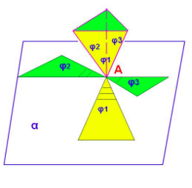

Рисунок 4 – сумма плоских углов пи вершине многогранника

**Теорема Эйлера.**Пусть В — число вершин выпуклого многогранника, Р — число его ребер, а Г — число его граней. Тогда верно равенство В – Р+Г= 2.

Теорема Эйлера играет огромную роль в математике. С ее помощью было доказано огромное количество теорем. Находясь в центре постоянного внимания со стороны математиков, теорема Эйлера получила далеко идущие обобщения. Более того, эта теорема открыла новую главу в математике, которая называется топологией.

**Примеры и разбор решения заданий тренировочного модуля**

Задание 1. Какие из перечисленных объектов НЕ могут быть элементами многогранника? Укажите номера в порядке возрастания.

1) отрезок

2) плоскость

3) точка

4) луч

5) многоугольник

6) многогранник

7) прямая

8) трапеция

Решение

Элементы многогранника, которые мы выделили: ребра, грани, вершины и диагонали. Ребро и диагональ многогранника – это отрезок. Грань многогранника – многоугольник, или иначе ограниченная часть плоскости. Вершины представляют собой точки. Таким образом, элементами многогранника не могут быть плоскость, луч, многогранник, прямая.

Ответ: 2467

Задание 2. Сопоставьте геометрическим фигурам их вид

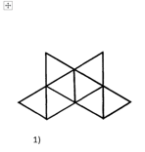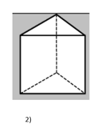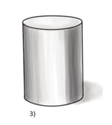

А) плоская фигура

Б) пространственная фигура

В) Многогранник

Решение

Вспомним, что изобразить пространственную фигуру можно разными способами. Например, с помощью теней или изображением невидимых линий пунктиром. Так, среди всех изображений плоской фигурой является фигура под номером 1.

**Многогранник** – геометрическое тело, ограниченное конечным числом плоских многоугольников. Только на изображении 2 фигура ограничена многоугольниками. Таким образом, получаем следующий ответ: 1-А, 2-В, 3-Б

naida.khizriyeva.00@mail.ru

Указать дату, Ф.И.О и группу

**План урока**

**Урок № \_\_\_\_\_\_**

# Предмет: математика

**Дата проведения**:.02.02.2024 год.

**Группа №** 1-6

**Преподаватель:** Хизриева Н.А.

**Тема урока:** Призма, ее составляющие, сечение. Прямая и правильная призмы

**Перечень вопросов, рассматриваемых в теме:**

* Понятие призмы и виды призм;
* Элементы призмы: вершины, ребра, грани;
* Понятие площади боковой поверхности и площади полной поверхности призмы, формулы для вычисления;
* Призма как модель реальных объектов;
* Пространственная теорема Пифагора.

**Глоссарий по теме**

**Призма** – многогранник, составленный из равных многоугольников, расположенных в параллельных плоскостях, и n параллелограммов.

**Боковые грани** – все грани, кроме оснований.

**Боковые ребра** – общие стороны боковых граней.

**Основания призмы** – равные многоугольники, расположенные в параллельных плоскостях.

**Прямая призма** – призма, боковые ребра которой перпендикулярны основаниям.

**Правильная призма** – прямая призма, в основании которой лежит правильный многоугольник.

**Площадь полной поверхности призмы** – сумма площадей всех ее граней.

**Площадь боковой поверхности призмы** – сумма площадей ее боковых граней.

**Параллелепипед** – призма, все грани которой – параллелограммы.

**Прямоугольный параллелепипед** – параллелепипед в основании которого лежит прямоугольник.

**Определение призмы. Элементы призмы.**

Рассмотрим два равных многоугольника А1А2...Аn и В1В2...Вn, расположенных в параллельных плоскостях α и β соответственно так, что отрезки А1В1, А2В2...АnВn, соединяющие соответственные вершины многоугольников, параллельны (рис. 1).

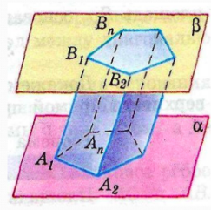

Рисунок 1 – Призма

Заметим, что каждый из **n четырехугольников**(A1A2B1B2, ...AnA1B1Bn) является **параллелограммом.** Убедимся в этом на примере четырехугольника A1A2B1B2. A1A2 и B1B2параллельны по свойству параллельных плоскостей, пересеченных третьей плоскостью. А1В1 и А2В2 по условию. Таким образом, в четырехугольнике A1A2B1B2 противоположные стороны попарно параллельны, значит этот четырехугольник — параллелограмм по определению.

Дадим определение призмы. **Призма**– многогранник, составленный из равных многоугольников, расположенных в параллельных плоскостях, и n параллелограммов.

При этом равные многоугольники, расположенные в параллельных плоскостях, называются **основаниями призмы**, а параллелограммы – **боковыми гранями призмы.**Общие стороны боковых граней будем называть**боковыми ребрами призмы.**

На рисунке 1 основаниями призмы являются многоугольникиА1А2...Аn и В1В2...Вn. Боковые грани – параллелограммы A1A2B1B2, …, AnA1B1Bn, а боковые ребра - отрезки А1В1, А2В2, …, АnВn.

Отметим, что все боковые ребра призмы равны и параллельны (как противоположные стороны параллелограммов).

Призму с основаниями А1А2...Аn и В1В2...Вn обозначают А1А2...АnВ1В2...Вnи называют **n-угольной призмой.**

Перпендикуляр, проведенный из какой-нибудь точки одного основания к плоскости другого основания, называется высотой призмы. Обратите внимание, что все высоты призмы равны между собой, так как основания расположены на параллельных плоскостях. Также высота призмы может лежать вне призмы (рис. 2).

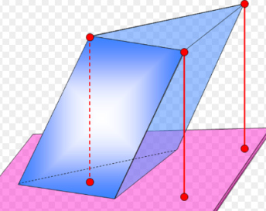

Рисунок 2 – Наклонная призма

**Виды призм**

Если боковые ребра призмы перпендикулярны основаниям, то призма называется **прямой**. В противном случае, призма называется **наклонной**.

Высота прямой призмы равна ее боковому ребру.

На рисунке 3 приведены примеры прямых призм

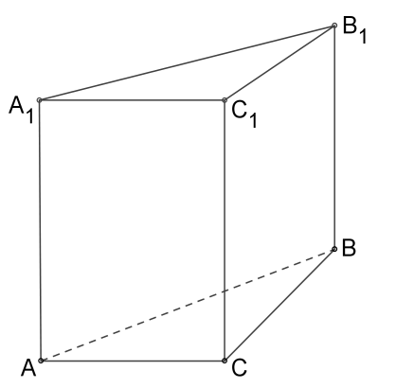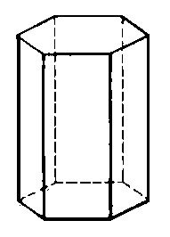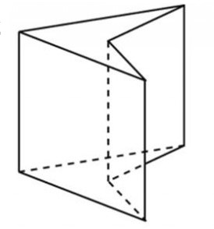

Рисунок 3 – Виды призм.

Прямая призма называется **правильной**, если ее основание – правильный многоугольник. В правильной призме все боковые грани – равные прямоугольники.

Иногда четырехугольную призму, грани которой параллелограммы называют параллелепипедом. Известный вам правильный параллелепипед – это куб.

**Площадь полной поверхности призмы. Площадь боковой поверхности призмы.**

**Площадью полной поверхности**призмы (Sполн) называется сумма площадей всех ее граней, а **площадью боковой поверхности (**Sбок**)** призмы – сумма площадей ее боковых граней.

Таким образом, верно следующее равенство: Sполн= Sбок+2Sосн, то есть площадь полной поверхности есть сумма площади боковой поверхности и удвоенной площади основания.

Чему равна площадь боковой поверхности прямой призмы?

**Теорема.** Площадь боковой поверхности прямой призмы равна произведению периметра основания на высоту призмы.

**Доказательство**

Боковые грани прямой призмы – прямоугольники, основания которых – стороны основания призмы, а высоты равны высоте призмы – h. Площадь боковой поверхности призмы равна сумме площадей боковых граней, то есть прямоугольников. Площадь каждого прямоугольника есть произведение высоты h и стороны основания. Просуммируем эти площади и вынесем множитель h за скобки. В скобках получим сумму всех сторон основания, то есть периметр основания P. Таким образом Sбок=Pоснh.

**Пространственная теорема Пифагора**

Прямой параллелепипед, основание которого – прямоугольник называется**прямоугольным.**

**Теорема.** Квадрат длины диагонали прямоугольного параллелепипеда равен сумме квадратов длин трех его ребер, исходящих из одной вершины.

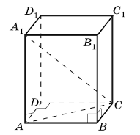

Рисунок 4 – Прямоугольный параллелепипед

**Доказательство**

Рассмотрим прямоугольный параллелепипед ABCDA1B1C1D1 и найдем квадрат длины его диагонали А1С.

Для этого рассмотрим треугольник А1АС:

Ребро АА1 перпендикулярно плоскости основания (ABC) (т.к. параллелепипед прямой), значит АА1 перпендикулярна любой прямой, лежащей в плоскости основания, в том числе АС. Таким образом, ΔА1АС – прямоугольный.

По теореме Пифагора получаем: А1С2=АА12+АС2(1).

Выразим теперь АС. По условию в основании лежит прямоугольник, значит ΔАВС – прямоугольный. По тереме Пифагора получаем: АС2=ВС2+АВ2.

Подставив результат в (1), получим: А1С2=АА12+ВС2+АВ2.

Так как в основании прямоугольник, то ВС=АD.

Таким образом, А1С2=АА12+АD2+АВ2.

Что и требовалось доказать

Доказанная теорема является аналогом теоремы Пифагора (для прямоугольного треугольника), поэтому ее иногда называют **пространственной теоремой Пифагора.**

1)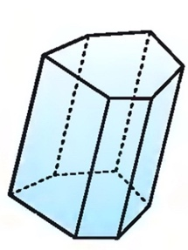2) 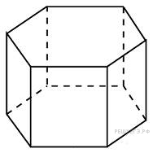3) 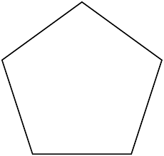

4)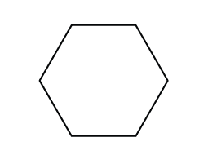5) 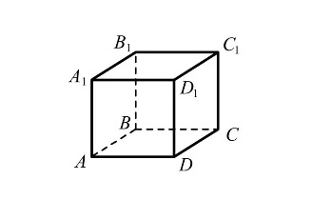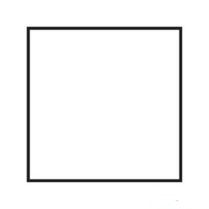6)

**Решение**

Все изображения можно разделить на две группы: призмы и многоугольники. Вспомним, что основанием призмы является многоугольник. Теперь необходимо посчитать количество вершин многоугольников в основаниях призм и сопоставить их с нужным изображением. Таким образом, получаем следующий ответ: 1 и 3, 2 и 4, 5 и 6.

**Задание 2**

Какие из перечисленных объектов могут быть элементами призмы?

1) параллельные плоскости

2) отрезок

3) точка

4) четырехугольник

Решение:

Вспомним сначала, какие элементы есть у призмы. Это ребра, грани, вершины, основания, высота, диагональ.

Ребра, высота и диагональ призмы представляют собой отрезок. Грани и основания – это многоугольники, то есть части плоскостей. Вершины – точки. Таким образом, подходят варианты 2, 3,4.

**Ответ: 2,3,4**

naida.khizriyeva.00@mail.ru

Указать дату, Ф.И.О и группу